Vendredi 8 mai 2020
Matin
1- Dictée flash du jour 4
Leur dicter et à faire dans le cahier violet puis corriger les fautes en vert.
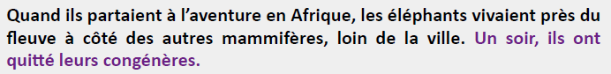
2- Etude De la Langue, EDL jour 4 :
à préparer pour lundi en révisant les exercices et leçons d’ EDL correspondants.
Devoirs pour le week-end
- liste 27
- texte de fluence (noté 18 ici mais 17 dans les exercices de la semaine prochaine) : tu fais une tarte aux pommes.
- tables de multiplication et toutes leçons de maths précédentes,
- évaluation EDL 7
Bon
Week-end !!

